BPMN, CMMN & DMN
Niveau 3 — Meesterschap · Deel 29
Transformatie leiden
Deelnemersreader · Studielast ± 7 uur
Dit materiaal bereidt voor op het examen OCEB 2 Business Advanced van de Object Management Group en, waar van toepassing, op de CBPP-certificering van ABPMP. Het is geen vervanging van het officiële examenmateriaal.

Leerdoelen
Na dit deel kun je:
- Een target operating model opstellen en de rol van procesmodellen daarin bepalen.
- Een transformatieroadmap opstellen met expliciete fasering en afhankelijkheden.
- Weerstand herkennen en adresseren zonder hem weg te definiëren.
- Een business case bouwen die een directie kan doorstaan.
- Scope bewaken onder druk, en het gesprek voeren over wat er wijkt.

Van ontwerp naar leiderschap
Deel 23 tot en met 28 leverden ontwerp op: architectuur, referentiemodellen, een nulmeting, een controlraamwerk, een beslisarchitectuur, een ACM-aanpak. Geen van die ontwerpen implementeert zichzelf. Dit deel behandelt wat er nodig is om ze daadwerkelijk te realiseren — en dat is voor het eerst in deze cursus expliciet een leiderschapsvraagstuk, niet een modelleervraagstuk. De kernvaardigheid van niveau 3 komt hier samen: prioriteren onder onhaalbaarheid, en die keuze verdedigen tegenover mensen die er belang bij hebben dat juist hun deel niet wijkt.

29.1 Target operating model
Een target operating model (TOM) beschrijft hoe een organisatie na de transformatie werkt, langs meerdere componenten tegelijk: organisatie (rollen, structuur), technologie (systemen, platformen), data (welke gegevens, waar), sturing (governance, besluitvorming) en processen. Procesmodellen — het onderwerp van deze hele cursus — zijn één component van het TOM, niet het hele TOM. Een TOM dat alleen de procescomponent uitwerkt en de andere vier negeert, levert een onvolledig beeld op: een perfect procesontwerp zonder de bijbehorende organisatiestructuur is niet uitvoerbaar.

29.2 Van architectuur naar roadmap
De enterprise-procesarchitectuur uit deel 23 toont het eindbeeld. Een roadmap toont de weg ernaartoe: fasering (wat gebeurt wanneer), afhankelijkheden (wat moet af zijn voordat iets anders kan starten) en het kritieke pad (de kortste keten van afhankelijke stappen die de totale doorlooptijd bepaalt).
Waarom een roadmap die alles parallel plant, altijd faalt. Elke fase heeft capaciteit nodig — mensen, systemen, aandacht van de directie — en die capaciteit is niet oneindig deelbaar. Een roadmap die doet alsof alle onderdelen tegelijk uitgevoerd kunnen worden zonder onderlinge competitie om diezelfde capaciteit, is een wensenlijst, geen plan. Het Mutatieplatform, live voor drie van de vijf afdelingen (casusdossier §8), toont dit al: de resterende twee afdelingen én de stelselovergang delen dezelfde beperkte IT-capaciteit, en een roadmap die dat niet erkent, plant een competitie die hij niet benoemt.

29.3 Prioriteren onder onhaalbaarheid
De kernvaardigheid van dit niveau. Het Programma Stelselovergang past niet volledig binnen de gestelde termijn en middelen naast het halfvoltooide Mutatieplatform (casusdossier §8, en de opzet van niveau 3 als geheel). Iets wijkt — een deel van de scope, een deel van de kwaliteit, of een deel van de termijn zelf (met beperkte ruimte, gezien de wettelijke uiterste datum, casusdossier §1).
De vaardigheid is niet het vinden van een ontwerp dat alle belangen tegelijk dient — dat ontwerp bestaat niet — maar het maken van een keuze en die onderbouwen richting mensen bij wie precies hun belang wijkt. Elk van de vier belanghebbenden (casusdossier §9) heeft er belang bij dat een ander onderdeel wijkt dan het onderdeel dat hen raakt: de directie wil de termijn halen, DNB wil datakwaliteit niet laten wijken, de AFM wil communicatiezorgvuldigheid niet laten wijken, de deelnemersvertegenwoordiging wil het hoorrecht (art. 150g Pw) niet uitgehold zien.

29.4 Weerstand
Weerstand tegen een transformatie uit zich in vertraging, ontwijkend gedrag, of expliciete tegenwerpingen — en de reflex is die weerstand als één ding te behandelen: iets dat overwonnen moet worden.
Waarom "weerstand" vaak een verkeerde diagnose is. Drie verschillende oorzaken worden vaak onder één noemer geschaard:
- Onwil — de betrokkene begrijpt de verandering en is het er inhoudelijk mee oneens, om redenen die niet per se onterecht zijn.
- Onmacht — de betrokkene wil wel, maar mist de tijd, vaardigheid of middelen om mee te bewegen.
- Terecht bezwaar — de betrokkene heeft gelijk: het plan heeft een reëel probleem dat de aanduiding "weerstand" onterecht wegzet als een emotionele of politieke reactie in plaats van een inhoudelijke.
Elke oorzaak vraagt een ander antwoord: onwil vraagt overtuigen of onderhandelen, onmacht vraagt ondersteuning, terecht bezwaar vraagt het plan aanpassen. Het labelen van alle drie als "weerstand" en ze allemaal met overtuigen bestrijden, is de meest voorkomende en de duurste fout in transformatieleiderschap.

29.5 De business case
Een business case presenteert kosten, baten en de onzekerheid daaromheen. Er is een verschil tussen een business case die overtuigt (een verhaal dat er op het moment van presenteren goed uitziet) en een die standhoudt (een verhaal dat een jaar later, als de eerste tegenvallers zich aandienen, nog steeds klopt met wat er destijds gezegd is). Een business case die de onzekerheid verzwijgt om overtuigender te ogen, wint de presentatie en verliest het vertrouwen zodra de eerste afwijking zich voordoet — vergelijkbaar met de simulatie-schijnzekerheid uit deel 25, §25.6, nu toegepast op een investeringsvoorstel in plaats van een doorlooptijdscenario.

29.6 Scopebewaking
Bij Meridiaan ligt de transitiedatum wettelijk vast (casusdossier §1, §8) — de termijn wijkt niet. Als de termijn niet wijkt maar de opgave te groot blijft voor de beschikbare middelen, moet de scope wijken: minder wordt er gedaan, niet later. Dat gesprek voer je expliciet en vastgelegd, niet impliciet door prioriteiten stilzwijgend te laten verschuiven totdat iemand achteraf ontdekt wat er niet gebeurd is. Vastleggen betekent: wie heeft ingestemd met welke scopevermindering, op basis van welke afweging, en wie is daarover geïnformeerd.

29.7 Het gesprek met de directie
Processen zichtbaar maken voor mensen die ze niet dagelijks zien, vraagt een andere taal dan de taal van deze cursus. Een directie wil weten: halen we de datum, wat kost het, wat is het risico, en wat gebeurt er als het misgaat — niet welke BPMN-gateway waar staat.
Wat je niet moet zeggen. Vermijd modelleerjargon zonder vertaling, vermijd een optimistische samenvatting die de onzekerheid uit §29.5 wegpoetst, en vermijd het woord "weerstand" als containerbegrip voor elk bezwaar dat de directie zelf tegenkomt — gebruik in plaats daarvan het onderscheid uit §29.4.

Kernbegrippen
Target operating model — organisatie, technologie, data, sturing, processen · Roadmap, fasering, kritiek pad — de weg naar het eindbeeld, niet alles parallel · Prioriteren onder onhaalbaarheid — de kernvaardigheid van niveau 3 · Onwil, onmacht, terecht bezwaar — drie oorzaken onder de noemer "weerstand" · Overtuigen versus standhouden — twee soorten business case · Scopebewaking — expliciet en vastgelegd, niet stilzwijgend

Examenrelevantie — OCEB 2 Business Advanced
Transformatie en verandermanagement zijn een expliciet examenonderdeel. CBPP: het volledige veranderdomein van de CBOK.

Leeswijzer
Voor TOM-methodiek: raadpleeg gangbare transformatieliteratuur (bijvoorbeeld McKinsey- of Deloitte-publicaties over target operating models); dit is geen OMG- of ABPMP-genormeerd onderwerp maar wel vast onderdeel van de praktijk op dit niveau.

Figurenlijst
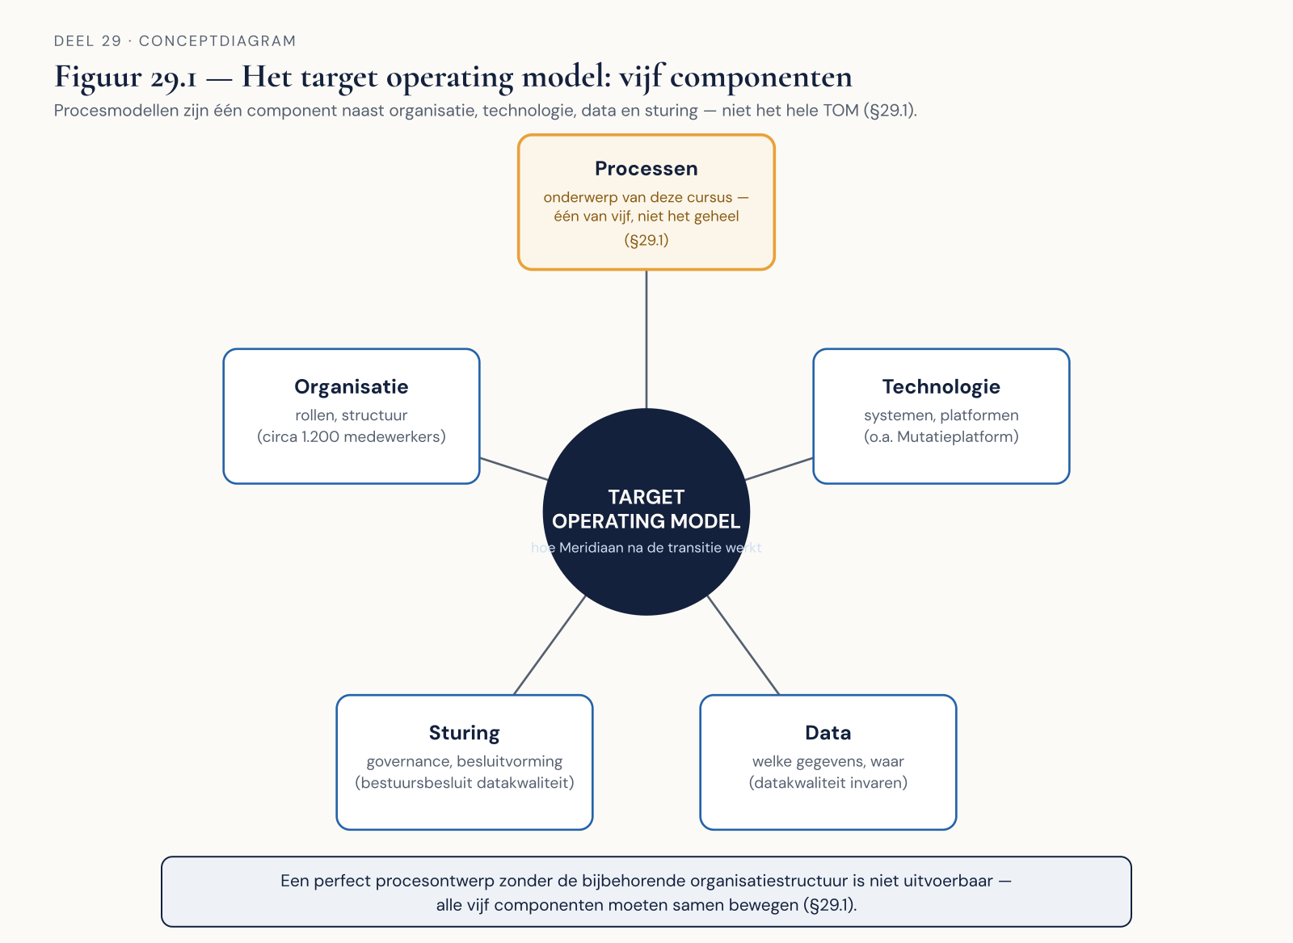
Figuur 29.1 — Het target operating model met de vijf componenten.
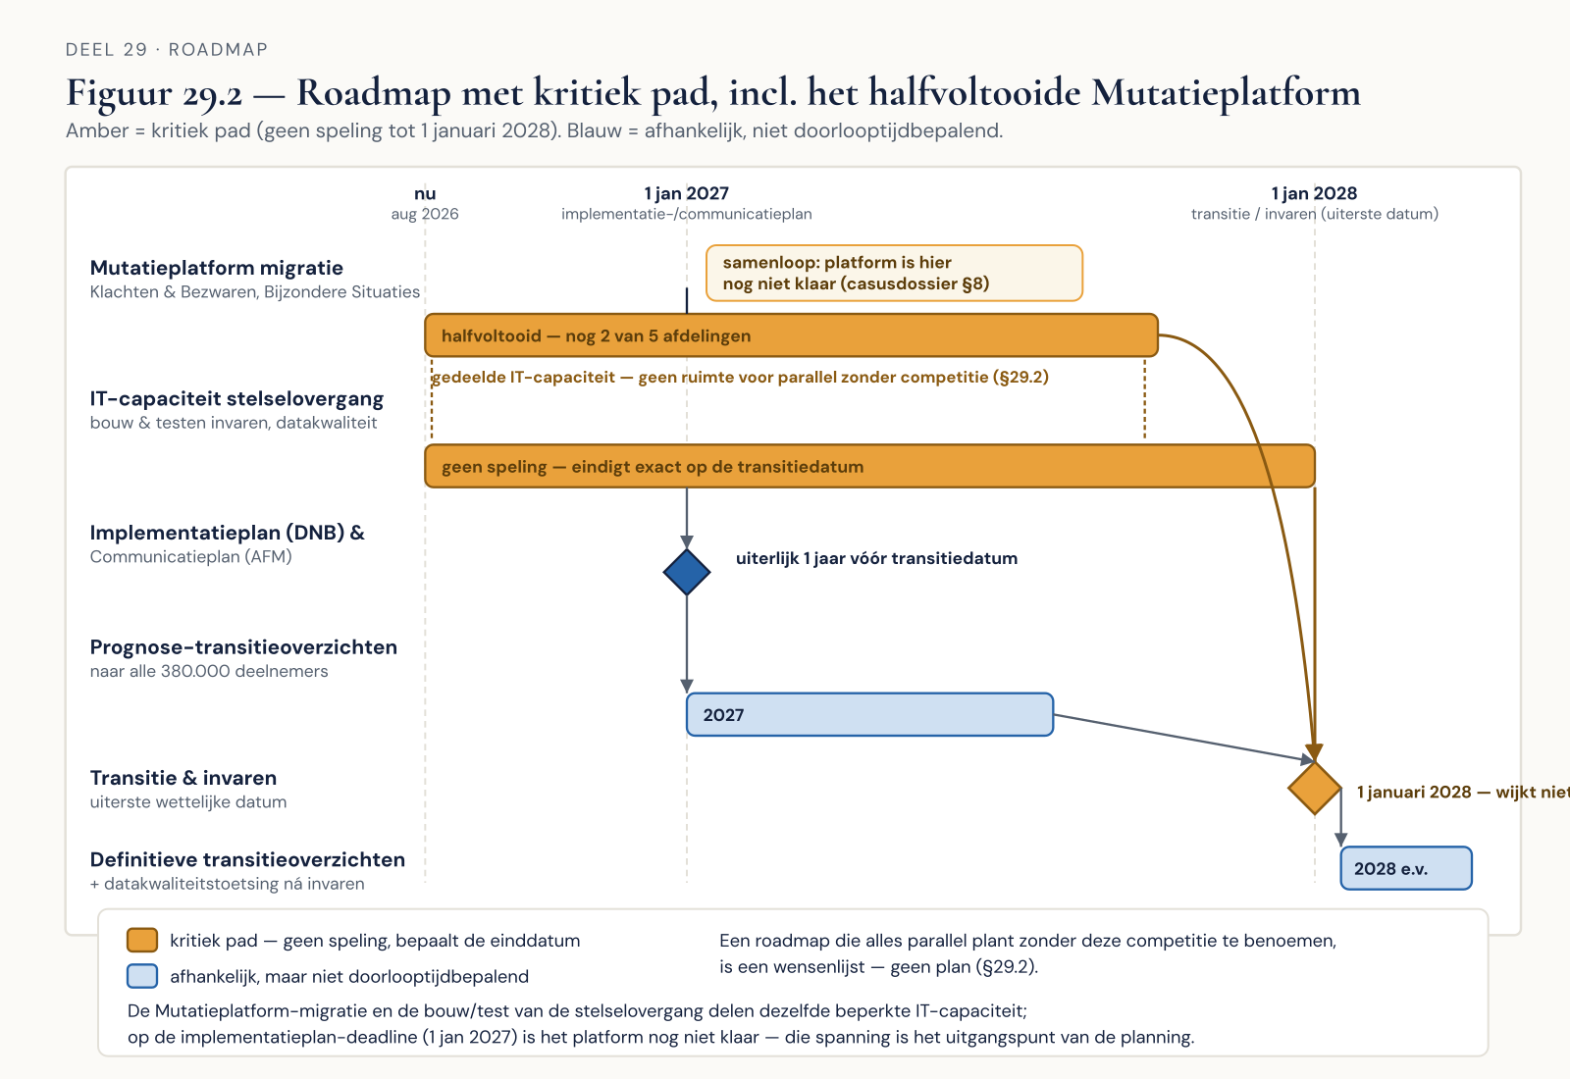
Figuur 29.2 — De roadmap met kritiek pad, inclusief het halfvoltooide Mutatieplatform.
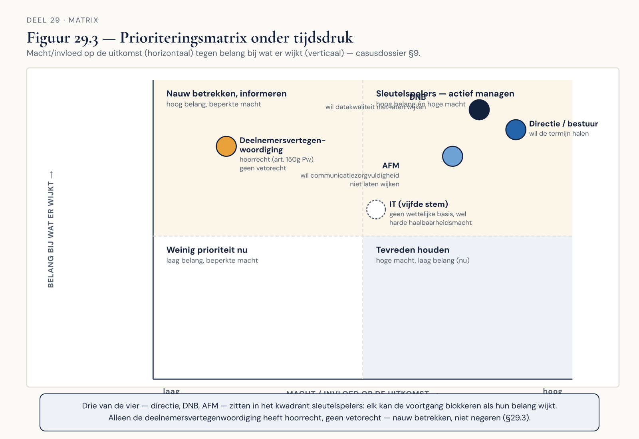
Figuur 29.3 — De prioriteringsmatrix onder tijdsdruk, met de vier belanghebbenden gepositioneerd.
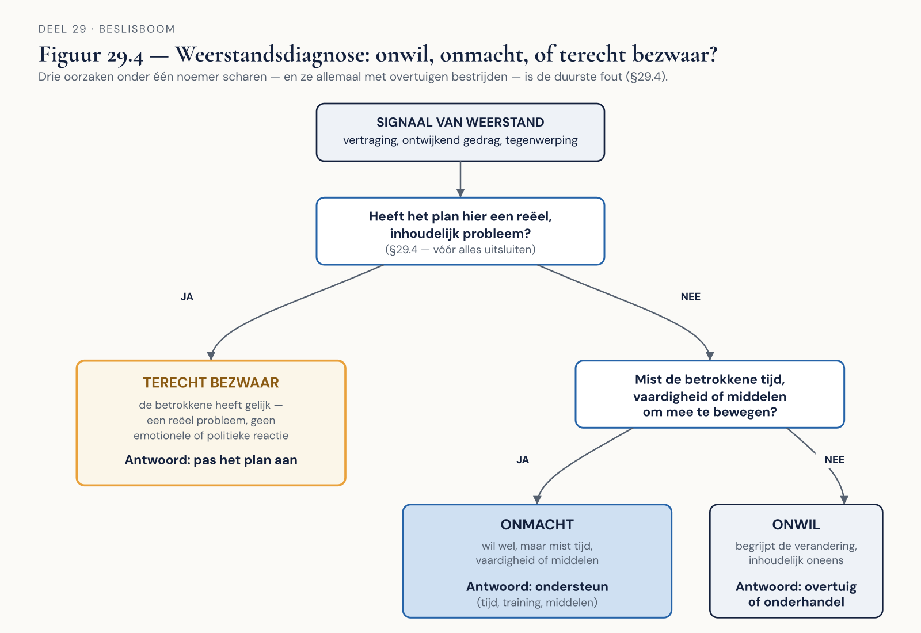
Figuur 29.4 — Weerstandsdiagnose als beslisboom: onwil, onmacht, of terecht bezwaar?
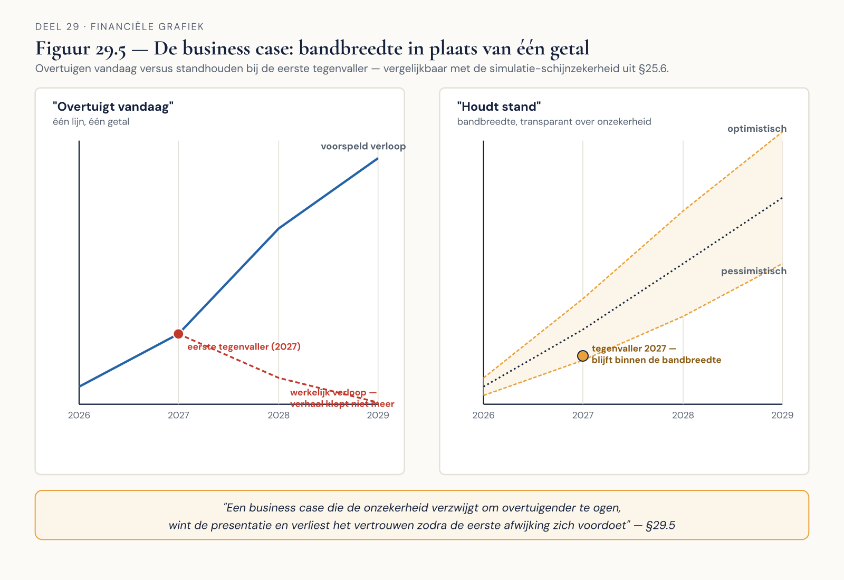
Figuur 29.5 — De business case met onzekerheidsbandbreedte in plaats van één getal.

